Техникалық ерекшелік
Атауы: Темір қоқыс жәшіктерін дайындау жұмыстары – 1 дана.
Саны: 1 дана. Материалы: қалыңдығы кемінде 2 мм болат қаңылтыр.
Өлшемі: Жоғарғы жағы 1490х1490мм, төменгі жағы 1370х1370мм, биіктігі 1300мм, көлемі 1,5 м3.
Құрылымы: төртбұрышты, дәнекерленген, үсті ашық, жоғарғы жиегі күшейтілген, қаттылық қабырғалары қарастырылған.
Жабыны: коррозияға қарсы өңдеу, грунттау және бояу. Түсі: метал түсті. Қоқыс жәшіктері берік, пайдалануға қауіпсіз, өткір жиектері жоқ және сыртқы ортада пайдалануға жарамды болуы тиіс.
Орындау мерзімі: шартқа қол қойылған күннен бастап 15 күнтізбелік күн ішінде. Тапсырыс беруші: Бәйдібек ауданының «Психологиялық-педагогикалық түзету кабинеті» коммуналдық мемлекеттік мекемесі. Аталаған жұмыс мекеме нұсқауымен жасалуы керек.

Техническая спецификация
Наименование: Работа по изготовлению мусорных железных баков — 1 шт.
Количество: 1 шт. Материал: листовая сталь толщиной не менее 2 мм.
Размер: Верх 1490х1490мм, низ 1370х1370мм, высота 1300мм, объем 1,5 м3. Конструкция: прямоугольная, сварная, открытая сверху, с усиленным верхним краем и ребрами жесткости.
Покрытие: антикоррозийная обработка, грунтовка и окраска. Цвет: метал. Баки должны быть прочными, без острых кромок и пригодными для эксплуатации на открытом воздухе. Срок выполнения: в течение 15 календарных дней со дня подписания договора.
Заказчик: Коммунальное государственное учреждение «Кабинет психолого-педагогической коррекции» Байдибекского района. Работы должны выполняться в соответствии с указаниями учреждения

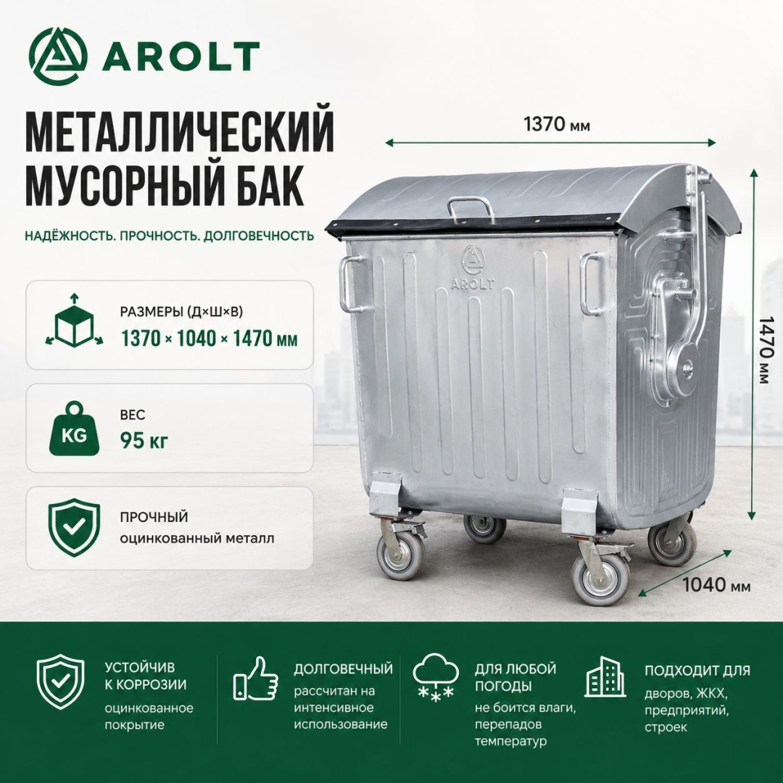

Мусорный бак с крышкой AROLT 1100 л 137x104x147 см, металл

